利尔达科技集团股份有限公司

Lierda Science & Technology Group Co., LTD

BLE_Uart_Transmission_说明

项目名称：
项目型号：
文件版本：V01
提交日期：2015-2-10

目 录
1. 简介 1
2. 主机程序 1
2.1. 主体程序 1
2.1.1. 初始化 1
2.1.2. 主流程 2
2.1.3. BLE APP Call Back 2
2.2. 程序流程 2
2.3. 工程设置 3
3. 从机程序 5
主体程序 5
3.1.1. 初始化 5
3.1.2. 主流程 5
3.2. 程序流程 5
3.3. 工程设置 6
4. 敬告用户 8

简介

由 BLE_Uart_Transmission_Collector01和BLE_UART_Transmission_Server组成一对主从机程序，实现串口透传功能。

硬件组成：基于CY8CKIT-042-BLE Kit
BLE_Uart_Transmission_Collector01
BLE Pioneer Board + PRoC BLE Module

BLE_UART_Transmission_Server
BLE Pioneer Board + PSoC BLE Module

主机程序

主体程序

初始化
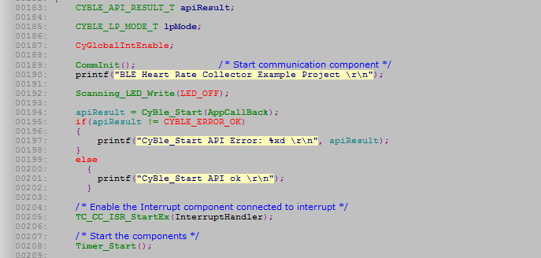

主流程

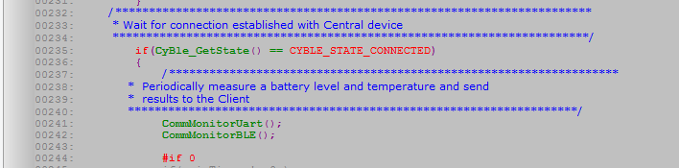

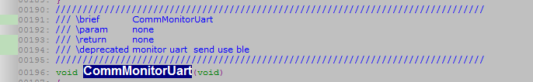

主机 BLE 发送是用 GattcWriteWithoutResponse

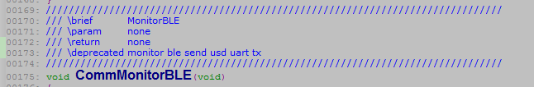

BLE APP Call Back

程序流程
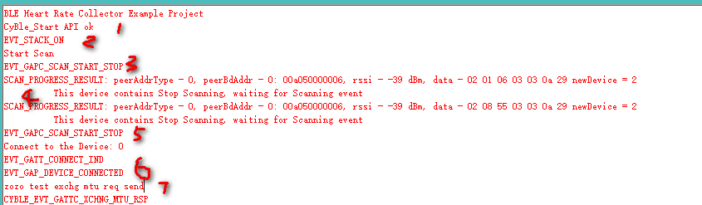

1 CyBle_Start(AppCallBack)
2 AppCallBack ：CYBLE_EVT_STACK_ON：StartScan(CYBLE_UUID_CUSTOM_UART_TX_SERVICE)

3 AppCallBack ：CYBLE_EVT_GAPC_SCAN_START_STOP (SCAN_START)
4 AppCallBack ：CYBLE_EVT_GAPC_SCAN_PROGRESS_RESULT : ScanProgressEventHandler
发现已知设备 (UUID = CYBLE_UUID_CUSTOM_UART_TX_SERVICE)
5 AppCallBack ：CYBLE_EVT_GAPC_SCAN_START_STOP (SCAN_STOP)
发起连接请求 CyBle_GapcConnectDevice

6 AppCallBack ：CYBLE_EVT_GAP_DEVICE_CONNECTED
变更大数据包请求 512B CyBle_GattcExchangeMtuReq(cyBle_connHandle,0x200)

7 AppCallBack ：CYBLE_EVT_GATTC_XCHNG_MTU_RSP
变更成功

工程设置
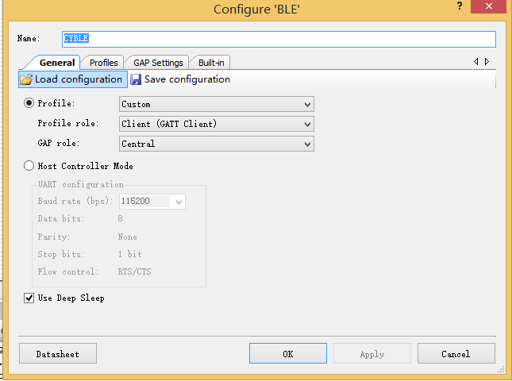

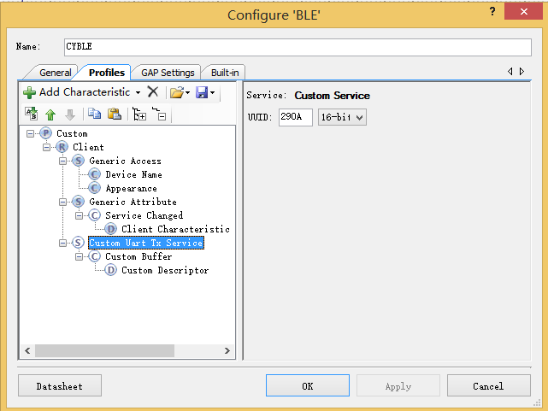

其他默认即可。

从机程序

主体程序

初始化
同主机

主流程
同主机
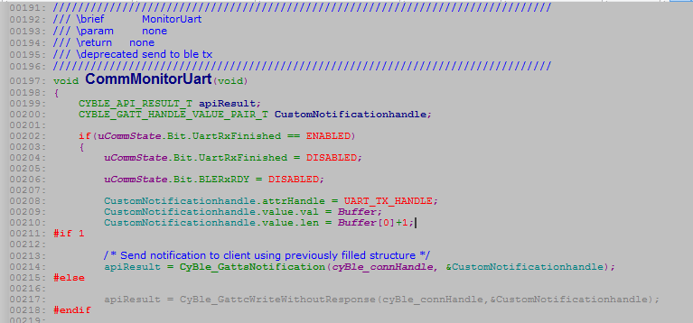
从机 BLE 发送是用 GattsNotification

程序流程
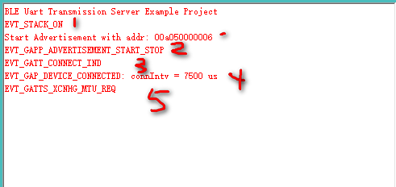
1 AppCallBack ：CYBLE_EVT_STACK_ON：StartAdvertisement()

2 AppCallBack ：CYBLE_EVT_GAPC_SCAN_START_STOP (SCAN_START)

3&4 AppCallBack ：CYBLE_EVT_GAP_DEVICE_CONNECTED
连接间隔 为 7.5ms

5 AppCallBack ：CYBLE_EVT_GATTC_XCHNG_MTU_RSP
变更成功

工程设置
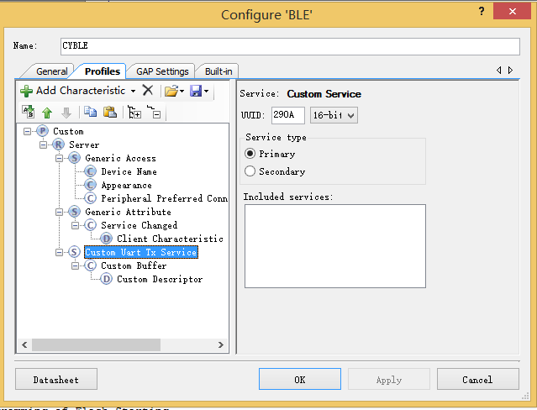
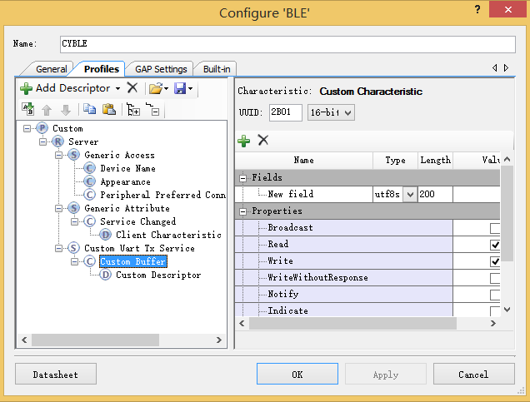
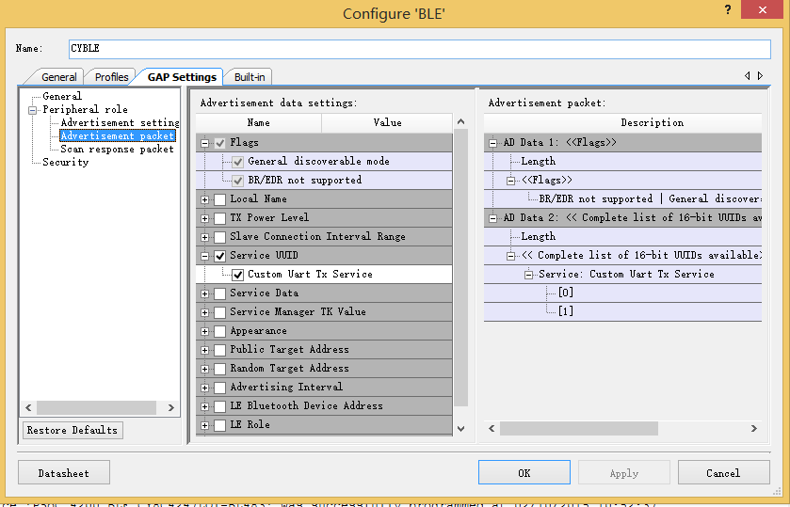

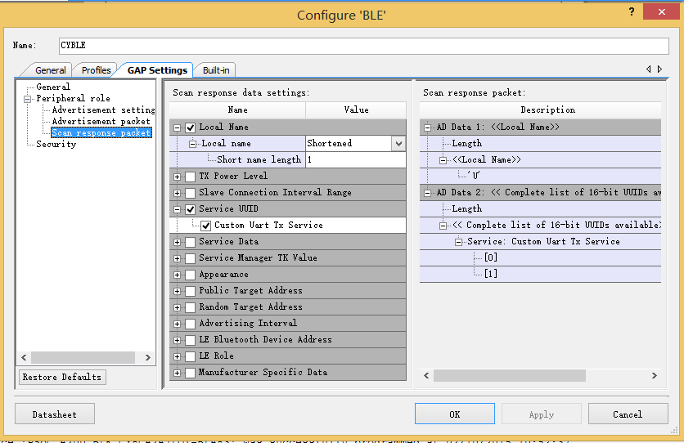

敬告用户
1、欢迎您使用利尔达科技集团股份有限公司的产品，在使用我公司产品前，请先阅读此敬告；如果您已开始使用说明您已阅读并接受本敬告。
2、利尔达科技集团股份有限公司保留所配备的全部资料的最终解释和修改权，如有更改恕不另行通知。

利尔达科技集团股份有限公司
2015年 2月

